내부 클래스(Inner Class)

내부 클래스 내에 선언된 클래스, 외부 클래스와 내부 클래스가 서로 연관 있을 때 사용, 내부 클래스를 사용하면 외부 클래스에서 멤버에 쉽게 접근이 가능(사용성을 높이기 위해), 불필요한 데이터를 감출 수 있다(캡슐화)

1. 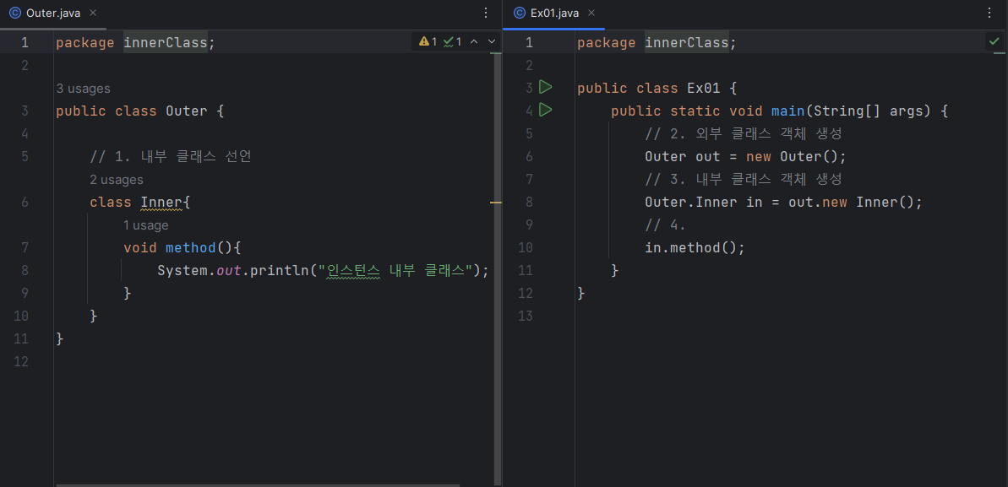인스턴스 내부 클래스 : Heap영역(인스턴스 자원과 비슷한 성격, 인스턴스 변수(멤버변수), 인스턴스 메서드와 유사한 성격), 외부 클래스에 객체가 생성되어야 생성할 수 있다). 자바15버전 이전까지는 정적인 Static를 사용할 수 없었다.

외부 클래스의 자원에 접근하는 방법, Outer.this.num1

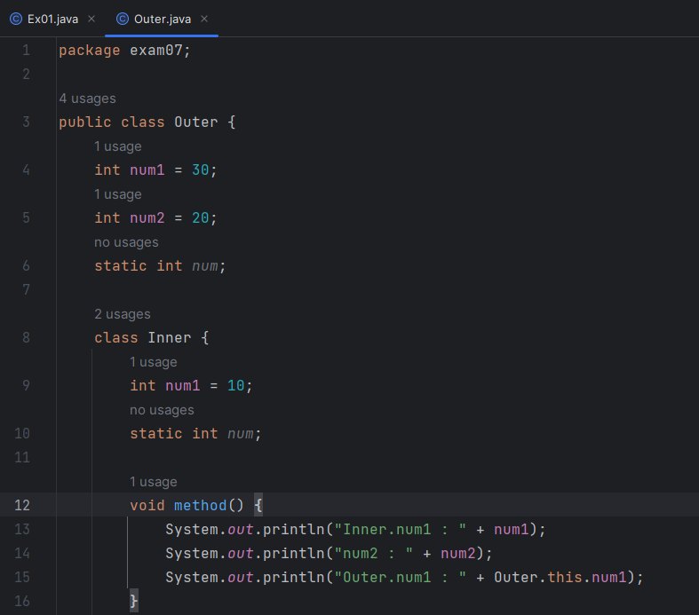

1. 정적 내부 클래스 : 정적(static)영역(정적 자원과 비슷한 성격, 정적 변수, 정적 메서드와 유사한 성격), 외부 클래스가 객체가 되는 조건과 상관 없음, 일반 클래스와 차이가 많이 없음, 외부 클래스의 인스턴스 자원에 접근이 불가.

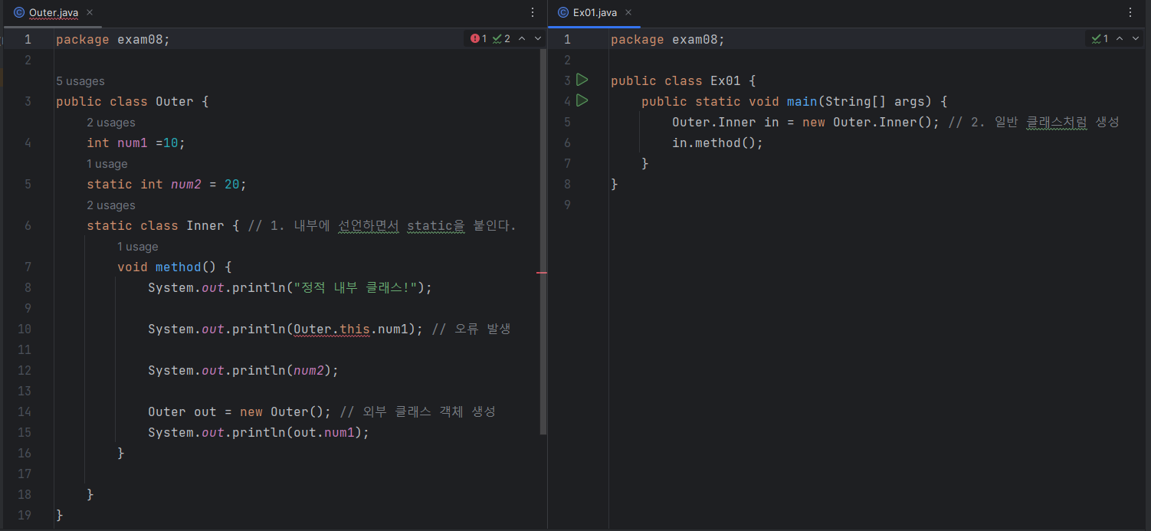

1. 지역 내부 클래스(중요) : 메서드 내부에 정의된 클래스

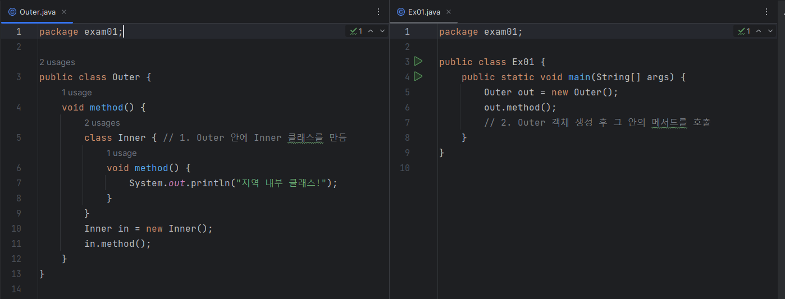

이런 형태이지만 이렇게 사용하지 않는다.

인터페이스와 추상 클래스가 메서드 내부에서는 객체가 될 수 있다. 메서드가 실행 중에는 객체가 되어야 하기 때문이다. 또한 멤버 변수로서 사용되면 객체가 되고, 구현되지 않은 메서드의 구현체를 정의함으로도 객체가 된다.

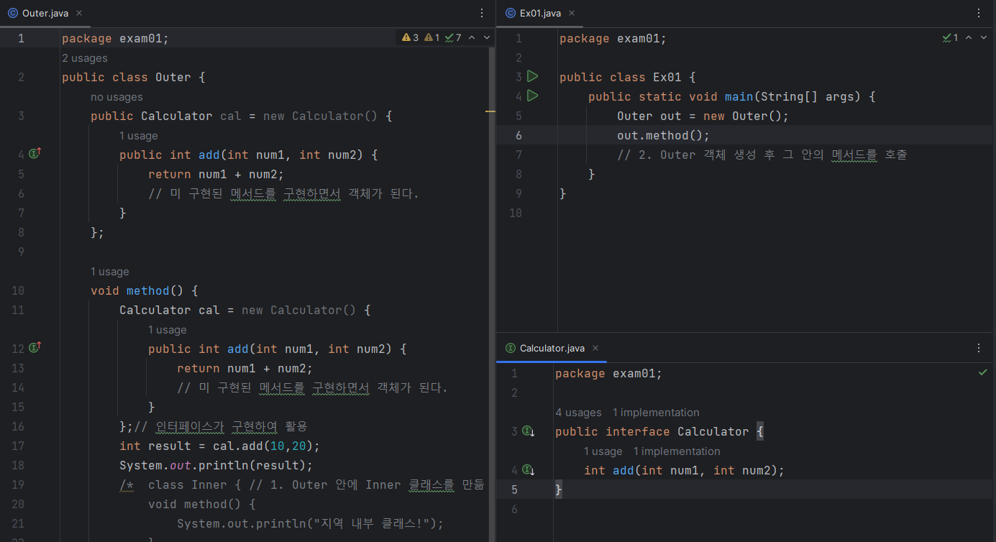

객체를 외부로 빼주어야지 다양하게 활용할 수 있다.

지역 변수의 상수화, 많이 사용하지는 않는다.

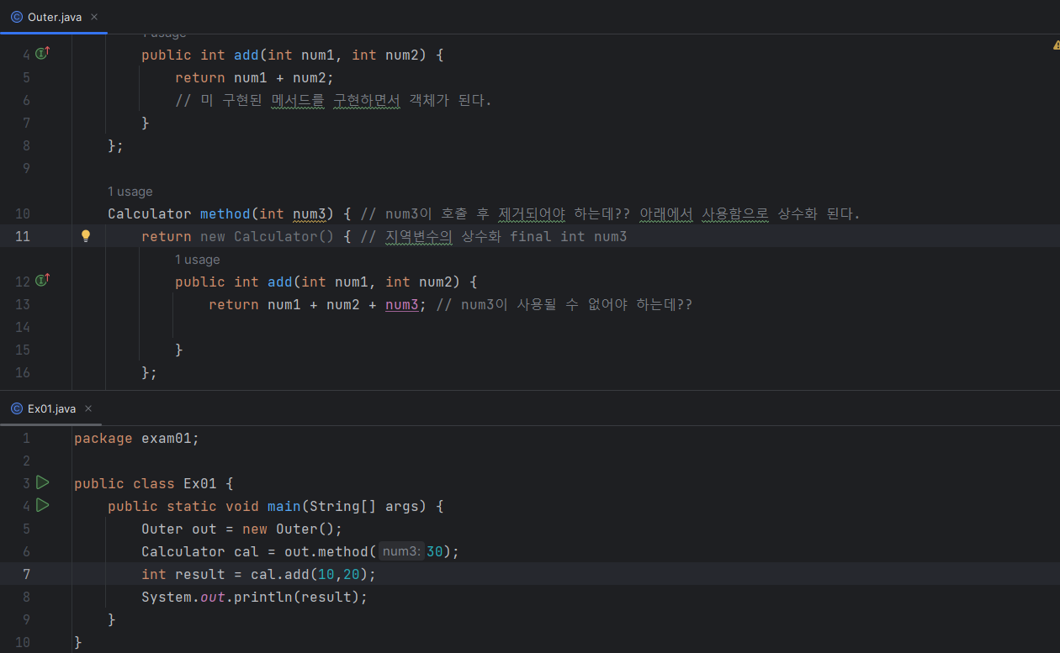

메인 메서드에서 사용하는 것이 일반적이다.

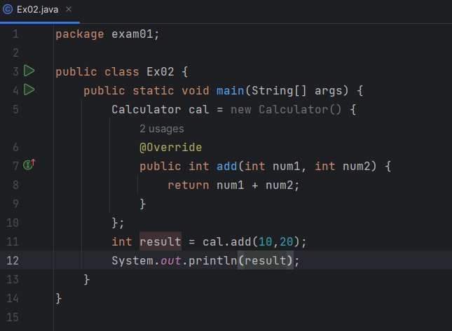

메서드를 재정의 할 수 있다.

